# Cadrans solaires sur une surface paramétrée

Jean-Luc Astre

Jean-Luc Astre avait, dans le n°5 de ce magazine, annoncé que son logiciel Cadsol était désormais disponible en ligne et avait ensuite décrit, dans le n°9, l’algorithme de tracé par «lancer de rayons » (ray tracing en anglais).

Cet algorithme a été appliqué aux cadrans polyédriques dans le n°11.

Il est également utilisable pour tracer un cadran solaire sur une surface paramétrée.

### R[eprésentation paramétrique](http://sites.science.oregonstate.edu/math/home/programs/undergrad/CalculusQuestStudyGuides/vcalc/parsurf/parsurf.html) d’une surface.

La représentation paramétrique est une manière très générale de spécifier une surface.

Une surface est un objet bidimensionnel qui peut être représenté par trois équations utilisant les deux paramètres u et v

 x = fx ( u , v ) , y = fy ( u , v ) et z = fz ( u , v )

Les coordonnées cartésiennes x, y et z sont déterminées par les fonctions continues fx, fy et fx  à valeur réelle appelées équations paramétriques.

Les paramètres u et v peuvent varier entre deux limites umin et umax, vmin et vmax

Voir définition, exemples et exercices dans : [https://wimsauto.universite-paris-saclay.fr](https://wimsauto.universite-paris-saclay.fr/wims/wims.cgi?lang=fr&+module=U2%2Fanalysis%2Fdocstokes.fr)

### Exemples

* Une sphère peut être paramétrée par les fonctions :

X = cos(u)*cos(v) Y = cos(u)*sin(v) Z = sin(u)

Avec Umin=0 Umax=2*π Vmin= -π/2 Vmax=π/2

* Une paramétrisation d'un paraboloïde elliptique d'équation implicite z=x2+y2 :

X = u Y = v Z = u*u + v*v

Avec Umin=-1 Umax=1 Vmin= -1 Vmax=1

### Paramétrage dans CadsolOnLine

**Syntaxe** : Les fonctions définissant X, Y, et Z sont écrites avec la syntaxe informatique classique

Les symboles opératoires sont : + - * / % ^ ( )

Les fonctions disponibles sont : sin cos tan asin acos atan sqrt log exp abs ceil floor round

Certaines erreurs de syntaxe sont signalées par le programme.

**A,B,C,D** sont des constantes que l’on peut incorporer dans les formules (utiliser des lettres capitales). On peut ensuite faire varier ces constantes pour modifier la surface.

**Subdivisions** : nombre de triangles utilisés pour modéliser la surface (sur chaque axe).

Si ce nombre augmente, les tracés sont plus précis, mais le temps de calcul est plus long.

# Copies d’écran de CadsolOnLine

### Heures légales sur un ruban de Möbius

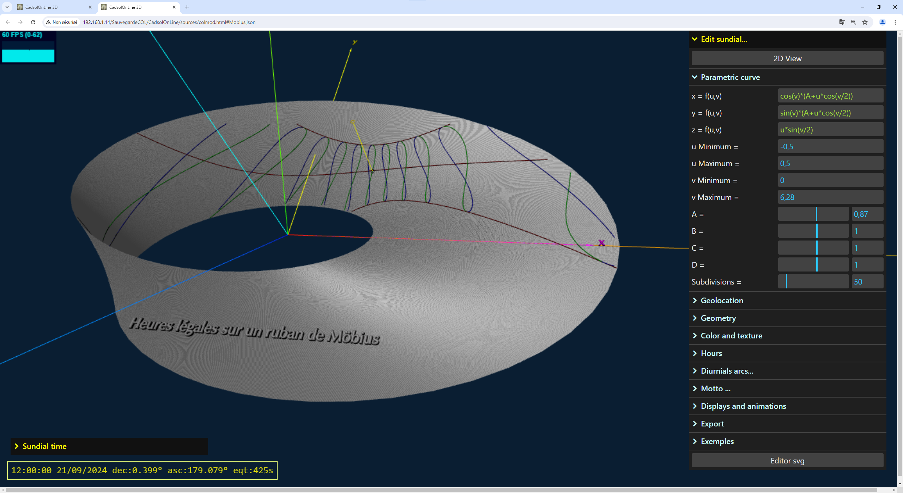

X=cos(v)*(A+u*cos(v/2)), Y=sin(v)*(A+u*cos(v/2)), Z=u*sin(v/2)

uMin: -0.5 uMax: 0.5 vMin: 0 vMax: 6.28 A=0.87

### Heures babyloniques et italiques sur un ellipsoïde astroïdal

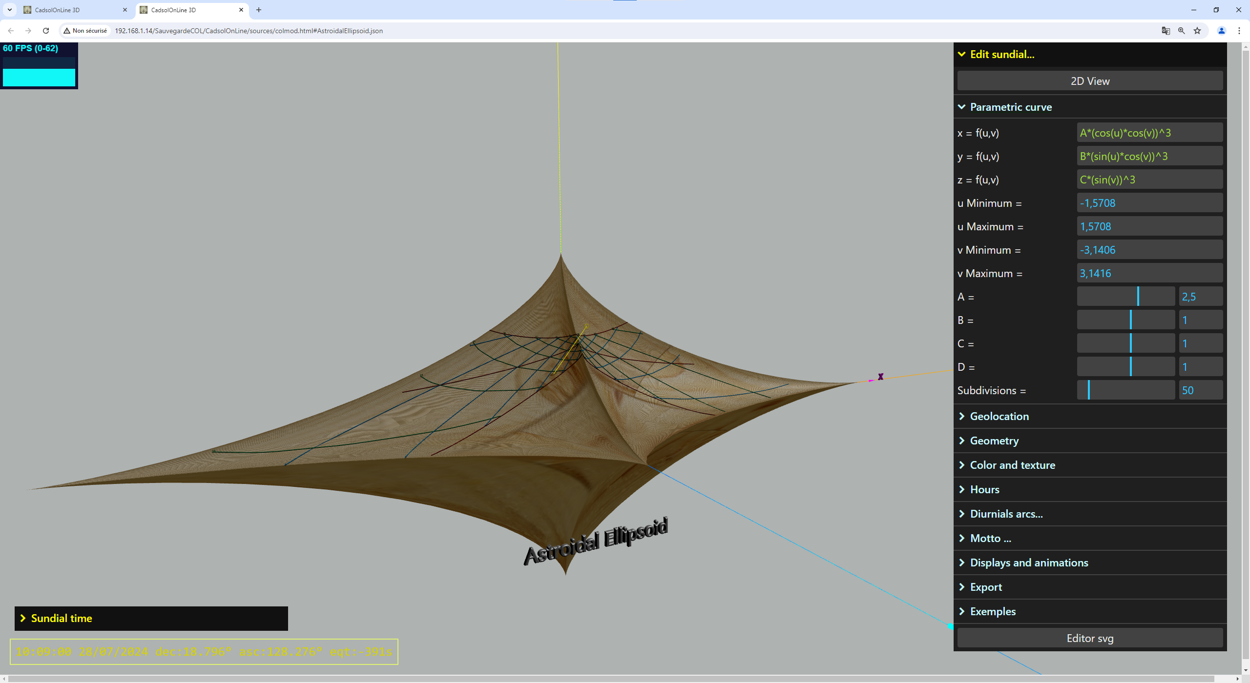

X=A*(cos(u)*cos(v))^3, Y=B*(sin(u)*cos(v))^3, Z=C*(sin(v))^3

uMin: --1,5708 uMax: -1,5708 vMin: -3,1416 vMax: -3,1416 A=2.5 B=1 C=1